**TUGAS PRAKTIKUM PBSIM 03-12**



**Adam Arthur Faizal**

**M3119001**

**TI A**

**PROGRAM STUDI TEKNIK INFORMATIKA**

**SEKOLAH VOKASI**

**UNIVERSITAS SEBELAS MARET**

**SURAKARTA**

**2020**

# **A. Apa itu BPMN?**

*Business Process Modeling Notation* (BPMN) adalah notasi grafis yang menggambarkan logika dari langkah-langkah dalam proses bisnis. Notasi ini telah didesain secara khusus untuk mengkoordinasikan urutan proses dan pesan yang mengalir antara pelaku dalam kegiatan yang berbeda.

# **B. Sejarah BPMN**

BPMN merupakan kepanjangan dari *Business Process Model and Notation,* yaitu sebuah standar untuk menggambarkan proses bisnis yang dikeluarkan oleh Open Management Group (omg.org). BPMN versi terakhir saat ini adalah BPMN 2.0.1 yang dirilis pada bulan September 2013. Tidak terjadi perubahan yang signifikan dari versi 2.0 yang dirilis bulan Januari 2011. Hingga saat ini, sudah banyak organisasi besar yang menerapkan standar BPMN untuk mewujudkan proses bisnis dan sepertinya, BPMN akan menjadi sebuah standar internasional yang baku.

# **C. Tujuan BPMN**

Tujuan utama dari usaha BPMN adalah menyediakan suatu notasi yang mudah dipahami oleh semua masyarakat terutama pegiat software. Dari analis bisnis yang ada kemudian menciptakan draft permulaan dari proses-proses sampai dengan pengembangan teknis melipui alur dan pekerjaan dalam bentuk model atau notasi. BPMN juga menciptakan suatu jembatan terstandardisasi antara desain proses bisnis dan implementasi proses.

# D. Pentingnya BPMN

* BPMN adalah standar proses pemodelan diterima secara internasional.
* BPMN adalah suatu metodologi pemodelan proses.
* BPMN menciptakan jembatan standar yang mengurangi kesenjangan antara proses bisnis dan pelaksanaannya.
* BPMN memungkinkan Anda untuk proses model dalam cara bersatu dan standar
* sehingga setiap orang dalam organisasi dapat saling memahami.

# E. Notasi BPMN

Dalam dasar kategori elemen, variasi tambahan dan informasi dapat ditambahkan untuk mendukung kebutuhan untuk kompleksitas tanpa mengubah tampilan dasar diagram. 5 kategori dasar elemen BPMN adalah:

1. Flow Objects
2. Data
3. Connecting Objects
4. Swimlanes
5. Artifacts
6. Flow Object adalah elemen grafis utama untuk menentukan perilaku dalam Proses Bisnis.

Ada 3 Flow Object:

* 1. Events
  2. Activities
  3. Gateways

1. Data direpresentasikan dengan 4 elemen :
   1. Data Objects
   2. Data Inputs
   3. Data Outputs
   4. Data Stores
2. Connecting Objects. Ada 4 cara menghubungkan Obyek Arus informasi satu sama lain atau lainnya, yaitu :
   1. Sequence Flows
   2. Message Flows
   3. Associations
   4. Data Associations
3. Swimlines. Ada dua (2) cara pengelompokan unsur-unsur pemodelan utama melalui:
   1. Pools
   2. Lanes
4. Artifacts digunakan untuk memberikan informasi tambahan tentang Proses. Ada 2 Artefak standar, tapi pemodel atau alat pemodelan bebas untuk menambahkan sebanyak Artefak yang diperlukan.

1. Group

2. Text Annotation

# F. Dasar BPMN

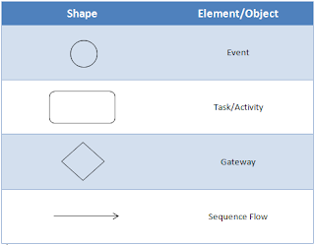

1. **Event.** Event adalah sesuatu yang "terjadi" selama jalannya Proses atau Koreografi. Mempengaruhi aliran dari model dan bisanya memiliki penyebab (pemicu) atau dampak (hasil). Event digambarkan dalam lingkaran terbuka untuk membedakan fungsinya. Ada tiga jenis event, berdasarkan pengaruh aliran proses: Awal, Menengah, dan Akhir.
2. **Activity.** Aktivitas adalah sebuah istilah umum untuk suatu kegiatan yang memperlihatkan perusahaan melakukan Proses. Jenis Kegiatan yang merupakan bagian dari Proses sebuah Model Digambarkan bulat persegi panjang.



1. **Gateway.** Gateway digunakan untuk mengontrol perbedaan dan konvergensi dari urutan Arus dalam Proses. Dengan demikian, akan menentukan branching, forking, dan merging.
2. **Sequence Flow.** Sequence Flow digunakan untuk menunjukkan urutan kegiatan yang akan dilakukan dalam proses.
3. **Message Flow.** Message Flow digunakan untuk menunjukan aliran Pesan antara dua pelaku yang telah dipersiapkan untuk mengirim dan menerima mereka. Dalam BPMN, dua Pools terpisah dalam Diagram Kolaborasi akan mewakili dua peserta (misal: partner entitas atau partner roles)
4. **Association.** Association Digunakan untuk menghubungkan informasi dan Artefak dengan elemen BPMN grafis. Teks penjelasan dan Artefak lain dapat terkait dengan grafis elemen. Semua mata panah pada Asosiasi menunjukkan arah aliran (misalnya: data)
5. **Pool**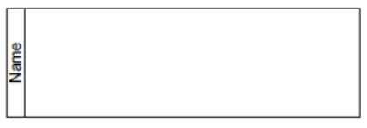 Adalah representasi grafis dari pelaku/peserta kolaborasi. Hal ini juga bertindak sebagai "swimlane" dan wadah grafis untuk partisi satu set kegiatan dadi Pools lain, biasanya dalam konteks situasi B2B. Pool A mungkin memiliki internal yang rinci, dalam bentuk proses yang akan dieksekusi.
6. **Lane.** Lane adalah partisi sub-dalam Proses, terkadang dalam Pool, akan memperpanjang seluruh Proses baik secara vertikal ataupun horisontal. Jalur yang digunakan untuk mengatur dan mengkategorikan Kegiatan.
7. **Data O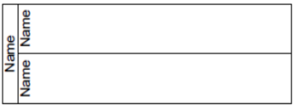bject.** Data Object memberikan informasi tentang kegiatan apa yang perlu diadakan dan apa yang mereka hasilkan. Data Object dapat mewaakili benda tunggal atau koleksi benda-benda. Data input dan Data Output memberikan informasi yang sama untuk proses.

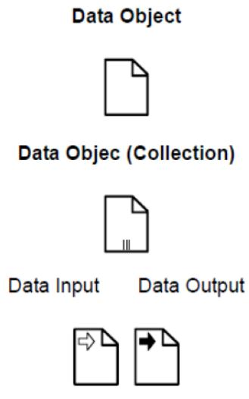

1. **Group** adalah pengelompokan unsur-unsur grafis yang berada dalam kategori yang sama. jenis pengelompokan tidak mempengaruhi Sequence Flow dalam Group. Nama kategori muncul pada diagram sebagai label kelompok. kategori dapat digunakan untuk dokumentasi atau analisis tujuan. Group adalah salah satu cara dimana kategori benda dapat secara visual ditampilkan pada Diagram

# G. Contoh BPMN

1. Layanan Pizza

Penggambaran BPMN antara pelanggan pizza dan vendor pizza yang menunjukkan alur proses yang terjadi pada pemesanan pizza hingga pembayaran pesanan pizza oleh pelanggan pizza kepada vendor. Penggambaran dilakukan dengan diagram kolaborasi.

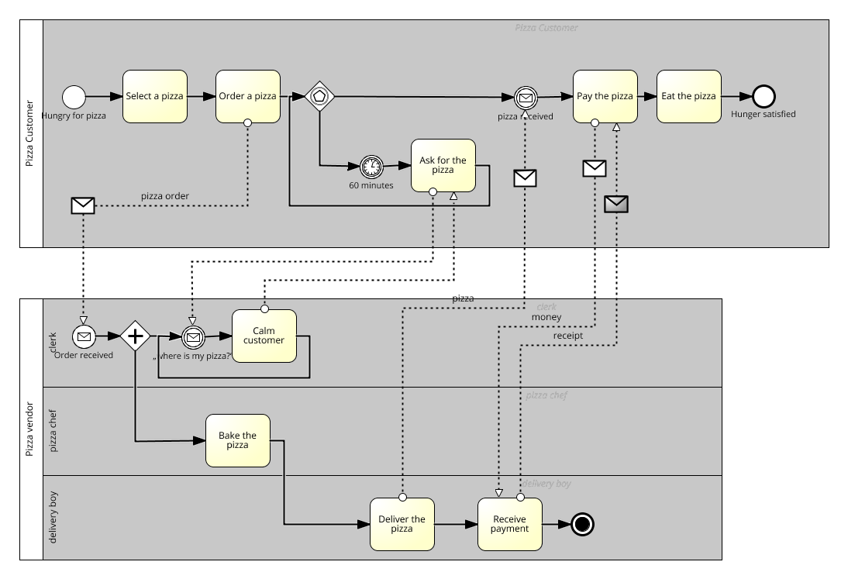*Komunitas eLearning IlmuKomputer.Com*

*Copyright © 2003-2016 IlmuKomputer.Com*

1. Pendaftaran Mahasiswa

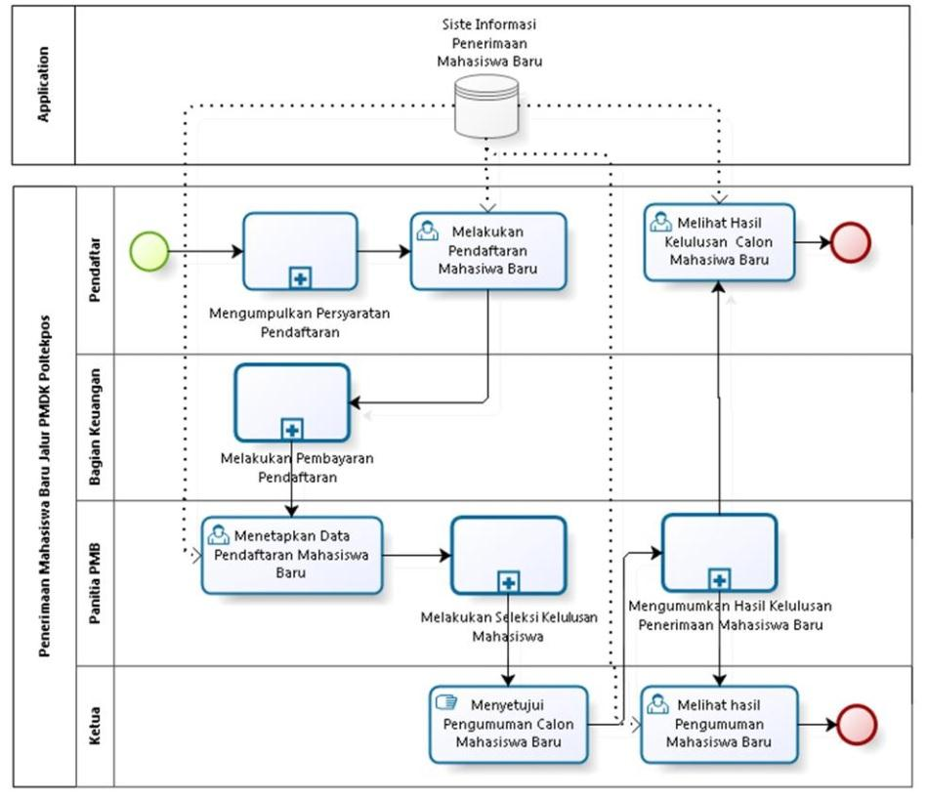Keterangan :

* 1. Simbol Database yang disebut dengan artifak yang menunjukan bahwa data yang ada masuk kedalam sistem
  2. Simbol bulat berwarna hijau menandakan awal proses dan merah sebagai akhir proses
  3. Tanda (+)plus pada kotak proses menunjukan didalam proses tersebut masih ada proses lain di dalamnya

# H. Penutup

BPMN (Business Process Model and Notation) berdasarkan beberapa ahli merupakan tanda untuk menggambarkan proses bisnis yang dikeluarkan oleh Open Management Group (omg.org) [http://www.bpmn.org/]. Kenapa ada BPMN? perkembangan teknologi sangat cepat sehingga banyak sekali bermunculan berbagai macam tools untuk membuat bisnis proses diantaranya flowchart, flowmap dan BPMN (Business Process Model Notation), adapun tujuan dari BPMN adalah untuk menggambarkan bisnis proses manajemen pada sebuah perusahaan baik untuk menggambarkan bisnis proses bagi pengguna teknis maupun bisnis, di BPMN menyediakan notasi intuitif dan dapat mewakili semantik proses yang luas/kompleks. Didalam BPMN disaat kita membangun proses bisnis kita tidak pernah tahu proses bisnis yang dibuat sudah memenuhi standar atau belum, misalnya terkadang kita salah dalam memilih daftar simbol (Flowchart/Flowmap) dengan BPMN semua sudah dilengkapi dengan proses validasi apabila prosesnya salah maka bisnis prosesnya tidak akan bisa di eksekusi atau tidak dapat *running* di proses simulasi. Mengacu pada revisi standar terakhir, BPMN bisa digunakan sebagai tools untuk menjelaskan bagaimana cara mendesain business process dan mendeskripsikan secara teknis bagaimana business process dieksekusi untuk keperluan otomasi. Dipara praktisi, BPMN sangat luar biasa apabila digunakan untuk menjabarkan lebih detail terkait perbedaan antara sistem analis dan programer pada saat membangun/merancang aplikasi. Seperti yang kita ketahui, masih banyak desain aplikasi yang menjelaskan proses bisnis digambarkan dalam bentuk Flowchart, Use Case Diagram, atau Activity Diagram.

# I. Referensi

<https://www.bpmn.org/>

<https://www.bpmnquickguide.com/>

<https://roniandarsyah.net/2018/01/02/bpmn-business-process-model-notation/>

https://slideplayer.info/slide/11753712/

<https://ilmukomputer.org/wp-content/uploads/2018/12/IKC-Pengantar-BPMN.pdf>